**2 класс . Слушание музыки. урок 2 (22.04).**

Здравствуйте, дорогие ребята!

Продолжаем знакомство с программно-изобразительной музыкой.

Тема нашего урока:

**Г.В. Свиридов «Альбом пьес для детей»**

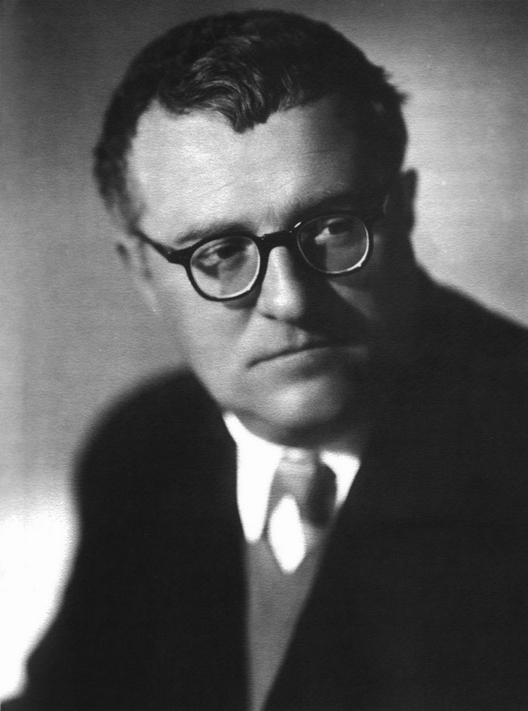

Г.В. Свиридов (1915-1998)

Георгий Васильевич Свиридов – русский советский композитор и пианист.

Г.В. Свиридов писал в основном вокальную музыку: романсы, песни, кантаты, оратории. Кроме вокальных сочинений у Свиридова есть и симфонические произведения, и инструментальные. Хорошо известны прекрасные музыкальные иллюстрации к повести А.С. Пушкина «Метель» и фрагмент оркестровой сюиты «Время, вперед» (музыкальная заставка к программе «Время»).

«Альбом пьес для детей» Свиридова написан в 1948 году и посвящен сыну. Альбом состоит из 17 пьес. В нем есть картины природы («Зима», «Дождик»), сказочные персонажи («Колдун», «Перед сном»), пьесы, отражающие настроение ребёнка («Упрямец», «Ласковая просьба», «Грустная песенка», «Весёлый марш»).

Сюжеты «Альбома пьес для детей» навеяны детскими впечатлениями Свиридова, воспоминаниями о его родном городе, о маме, о самом прекрасном времени в жизни человека - детстве. Познакомимся с самыми известными пьесами: Слушаем музыку (выбираем 3 произведения):

♫***1.Колыбельная песенка.***

Баю-баюшки-баю,

А я песенку спою!

Буду тихо напевать,

Колыбелечку качать,

Спи, дитя моё, усни,

Сладкий сон к себе мани!

♫***2. Попрыгунья.***

Прыгаю я! Прыгаю я! –

Стала волшебной скакалка моя!-

Весело мне прыгать, скакать!

- Снова и снова! Опять и опять!

♫***3.  Ласковая просьба***

Котик мой любимый,

Котик добрый Вася!

Прислонись головкой

К моему плечу!

Не вздыхай так грустно

И не вырывайся! –

Я с тобою вместе

Так побыть хочу!

♫***4. Упрямец***

Мама хочет в чём-то сильно

Убедить упрямца - сына,

А в ответ ей, как в трубу:

«Не бу-бу!» и «Не бу-бу!»

Настроенья нет у мамы:

Сын растёт такой упрямый!

А упрямство - это зло.

Но что-то вдруг произошло!

Быть может, мышка подоспела! –

Упрямство ... вместо сыра съела!

♫***6. Музыкальный ящик***

Ящик старинный необычайный –

Собран из нежных и хрупких звучаний!

Мы осторожно ключом повернём –

И в городок музыкальный войдём!

♫***11. Колдун***

Он угрюм и нелюдим!

Борода, как синий дым!

Говорят, что он колдун.

Вот я раз за ним иду,

Вот я раз за ним крадусь...

И спросить хочу: «Дедусь,

Очень хочется мне знать,

Правда можешь колдовать?»

А старик - непрост он был,

Мысли он мои ловил!-

Оглянулся: «Эй, шалун!

Ну какой же я колдун?

Ха - ха - ха! А хочешь знать,

В гости как ко мне попасть? –

Есть Свиридова альбом,

Я живу в «Альбоме» том.

♫***14. Зима***

В долгих аккордах,

Суровых и властных

Зимние песни слышны.

Сколько в их грусти

Мелодий прекрасных!

Как они сердцу родны!

♫***15. Дождик***

Дождик брызнул серебристый!

Чистый, частый и струистый!

Зарядился, как волчок! –

Всё вокруг звенит, течёт.

Дождик брызнул посильнее,

Припустился озорнее,

Превратился в блеск и шёлк! –

Булькнул, булькнул, да и смолк!

**Задание:**

* Прочитать тему.
* Послушать произведения, прочитать стихотворения к ним (выбрать 3 произведения, которые больше всего понравились и отметить их: подчеркнуть/ или нарисовать смайлик/ или картинку).
* Записать в тетрадь тему урока, фамилию имя отчество композитора, названия произведений. Сфотографировать, отправить преподавателю.

На следующем уроке будет викторина.